T.C
ŞEHZADELER KAYMAKAMLIĞI
İSTİKLAL ANAOKULU MÜDÜRLÜĞÜ

2024-2028 STRATEJİK PLANI

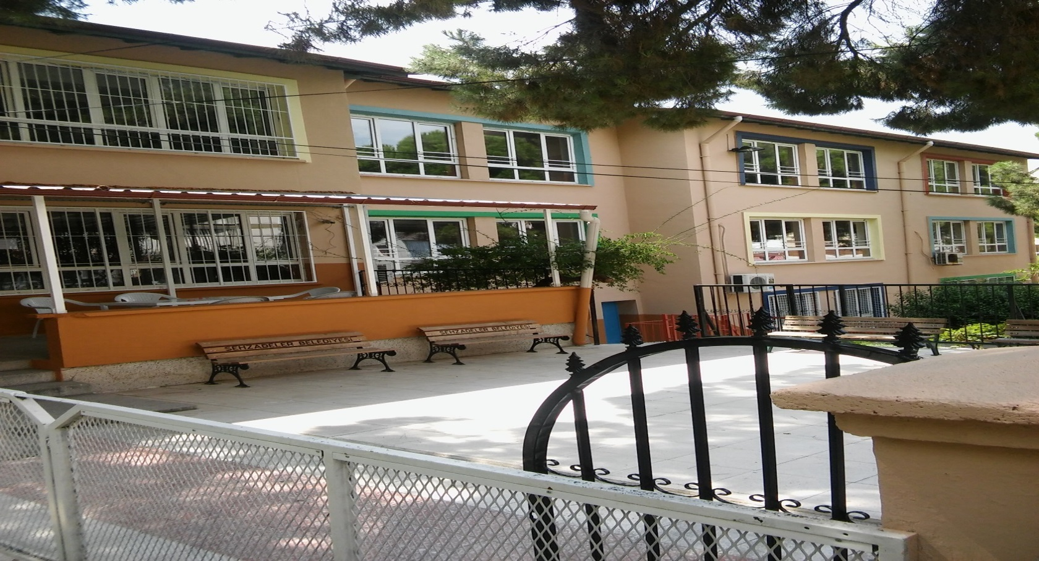

MANİSA / 2024

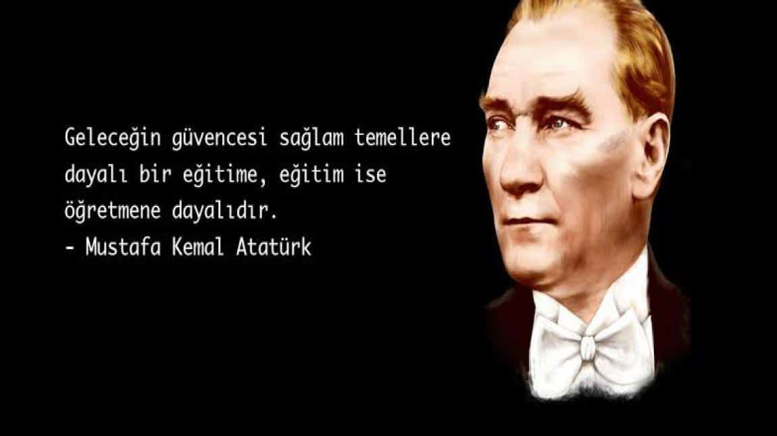

Okul/Kurum Bilgileri

İli: MANİSA |  | İlçesi: ŞEHZADELER
Adres: | Tunca Mh., Yeşiltepe Cd. No:90, 45010 Şehzadeler/Manisa | Coğrafi Konum (link) | https://linkler.site/2C7Vh
Telefon  Numarası: | (0236) 231 14 10 | Faks Numarası: | 0 236 232 97 77
e- Posta Adresi: | 770931@meb.k12.tr | Web sayfası adresi: | https://manisaistiklalanaokulu.meb.k12.tr/
Kurum Kodu: | 770931 | Öğretim Şekli: | İkili Eğitim
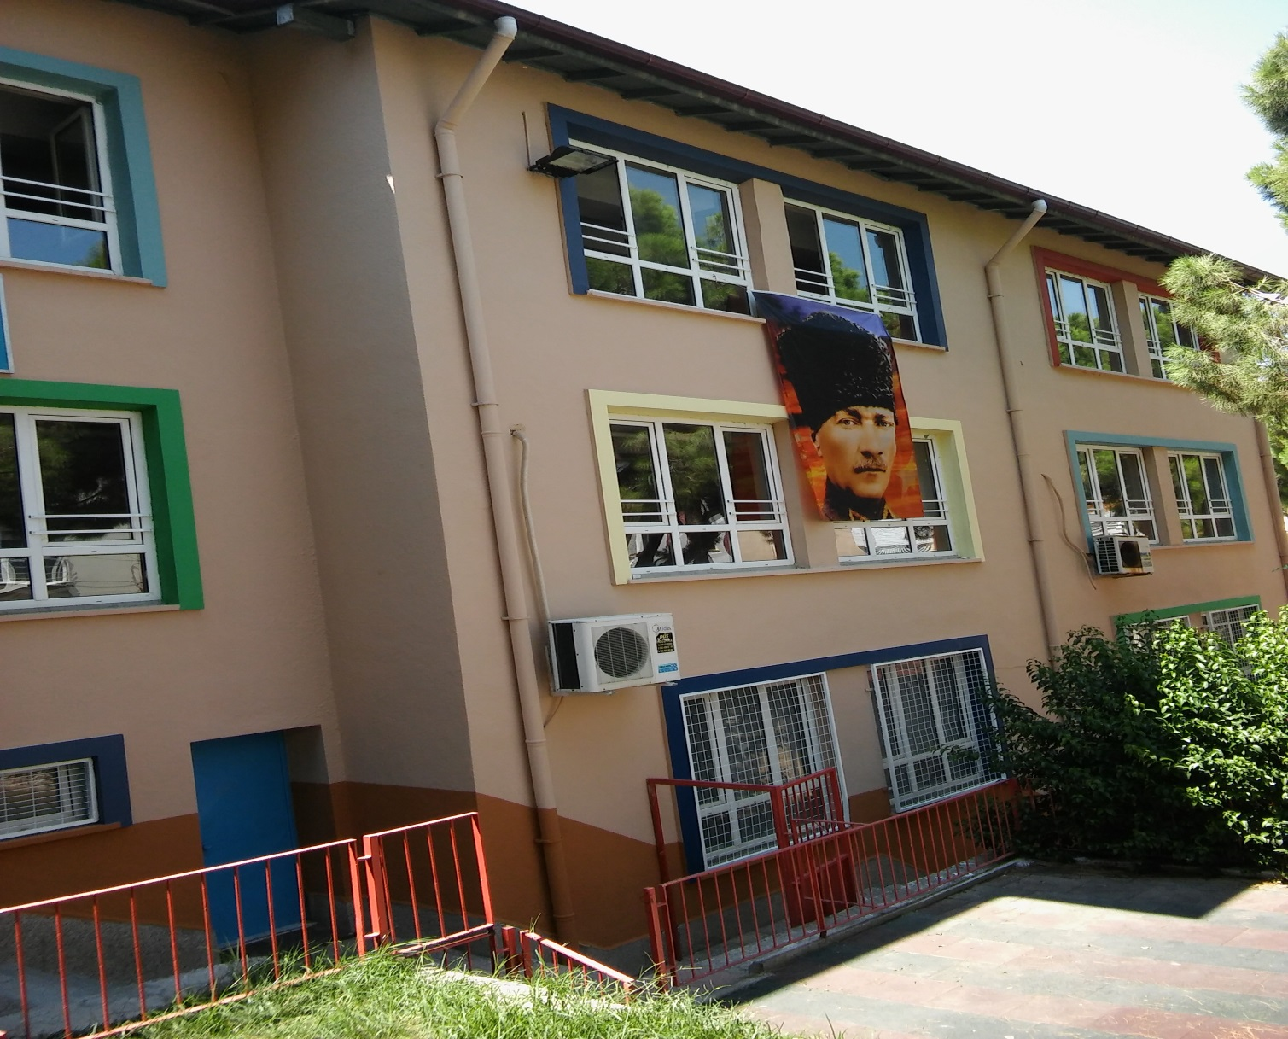
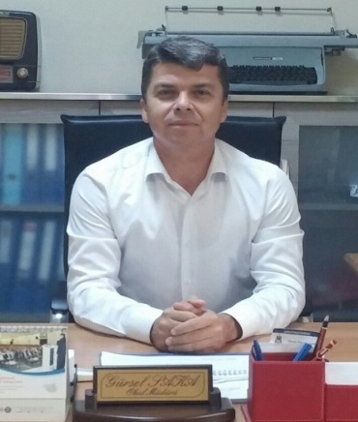

SUNUŞ

Bilginin yenilenme süresinin “gün”lerle ifade edildiği, baş döndüren bir bilgi sirkülasyonunun yaşandığı günümüz şartları, biz insanları büyük bir yarışın içinde geri kalmışlık duygusuna sürüklemektedir. Bilgi kaynaklarının dezenformasyon tuzakları ile dolu olması da bilgiyi analiz etme gerekliliğinin ne denli yaşamsal değeri olduğunu kanıtlamaktadır.
Ayrıca dünya, adeta büyükçe bir köy haline dönüşmüş, on binlerce kilometre ötedeki her türlü haber, gelişme, gezegenin her yerinden aynı anda takip edilir olmuştur. Kültürler, değerler, zevkler, beğeniler “küreselleşme” dediğimiz o büyük etkileşimle, tüm toplumlarda hızla birbirine benzemektedir.
Tüm bu sürat ve değerler karmaşası içinde kurumumuz, dirençli, bilimi rehber edinmiş, birey olmayı başarmış öğrencilerini bir üst eğitim platformuna hazırlamayı asli hedef edinmiştir.
Eğitim yuvamızın diğer bir önemli hedefi de kurum çalışanlarının iş tatminini sağlamak, tüm personelin aidiyet duygusunu perçinlemek ve de oluşturduğumuz ortak aklı bütün paydaşlarımıza deklere edip kanıtladığımız bir kurum kültürü oluşturmaktır.
Hazırlamış olduğumuz bu plan, “İSTİKLAL ANAOKULU” nun problemlerini önümüzdeki beş yıl boyunca optimum çözüm adımlarını izleyerek bertaraf edeceğinin, karar almada, örgütsel davranış oluşturmada müspet bir alışkanlık geliştirmeyi hedeflediğinin manifestosudur.
Beş yıl sonrasının resmini çizmede özveri ile davranan, bu planın her aşamasına katkı sağlamış tüm yönetici ve eğitici arkadaşlarıma saygı ve teşekkürlerimi sunar, çalışmalarında başarılar dilerim.

Gürsel SAKA
Okul Müdürü

İÇİNDEKİLER
İçindekiler bölümü hazırlanırken ve planın sayfa tasarımı yapılırken aşağıda verilen sıralama dikkate alınmalıdır.

- GİRİŞ VE STRATEJİK PLANIN HAZIRLIK SÜRECİ
  - Strateji Geliştirme Kurulu ve Stratejik Plan Ekibi
  - Planlama Süreci
- DURUM ANALİZİ
  - Kurumsal Tarihçe
  - Uygulanmakta Olan Planın Değerlendirilmesi
  - Mevzuat Analizi
  - Üst Politika Belgelerinin Analizi
  - Faaliyet Alanları ile Ürün ve Hizmetlerin Belirlenmesi
  - Paydaş Analizi
  - Kuruluş İçi Analiz
    - Teşkilat Yapısı
    - İnsan Kaynakları
    - Teknolojik Düzey
    - Mali Kaynaklar 2.7.5.İstatistiki Veriler
  - Dış Çevre Analizi (Politik, Ekonomik, Sosyal, Teknolojik, Yasal ve Çevresel Çevre Analizi -PESTLE)
  - Güçlü ve Zayıf Yönler ile Fırsatlar ve Tehditler (GZFT) Analizi 2.10.Tespit ve İhtiyaçların Belirlenmesi
- GELECEĞE BAKIŞ
  - Misyon
  - Vizyon
  - Temel Değerler
- AMAÇ, HEDEF VE STRATEJİLERİN BELİRLENMESİ
  - Amaçlar
  - Hedefler
  - Performans Göstergeleri
  - Stratejilerin Belirlenmesi
  - Maliyetlendirme
- İZLEME VE DEĞERLENDİRME
- Tablo/Şekil/Grafikler/Ekler

GİRİŞ VE STRATEJİK PLANIN HAZIRLIK SÜRECİ

Strateji Geliştirme Kurulu ve Stratejik Plan Ekibi

Strateji Geliştirme Kurulu: Okul müdürünün başkanlığında, bir okul müdür yardımcısı, bir öğretmen ve okul/aile birliği başkanı ile bir yönetim kurulu üyesi olmak üzere 5 kişiden oluşan üst kurul kurulur.
Stratejik Plan Ekibi: Okul müdürü tarafından görevlendirilen ve üst kurul üyesi olmayan müdür yardımcısı başkanlığında, belirlenen öğretmenler ve gönüllü velilerden oluşur.

Tablo 1. Strateji Geliştirme Kurulu ve Stratejik Plan Ekibi Tablosu
Strateji Geliştirme Kurulu Bilgileri |  | Stratejik Plan Ekibi Bilgileri
Adı Soyadı | Ünvanı | Adı Soyadı | Ünvanı
GÜRSEL SAKA | OKUL MÜDÜRÜ | SERKAN SARIKAYA | MÜDÜR YARDIMCISI
SERKAN SARIKAYA | MÜDÜR YRD. | NURCAN EKİNCİ | OKUL ÖNCESİ ÖĞRETMENİ
AYŞE ÇEVİK | REHBER ÖĞRETMEN | NİHAL METİN | OKUL ÖNCESİ ÖĞRETMENİ
KEZİBAN EMRE EMEKLİ | OAB BAŞKANI | FATMA ŞAHİN | GÖNÜLLÜ VELİ
HASRET AYCAN | MUHASİP | HATİCE OĞUZ | GÖNÜLLÜ VELİ

Planlama Süreci:

Bu stratejik plan dokümanı İstiklal Anaokulunun, mevcut durum analizi değerlendirmeleri doğrultusunda, 2024–2028 yıllarında geliştireceği amaç, hedef ve stratejileri kapsamaktadır. 2024-2028 dönemi stratejik plan hazırlanma süreci Strateji Geliştirme Kurulu ve Stratejik Plan Ekibi’nin oluşturulması ile başlamıştır. Ekip tarafından oluşturulan çalışma takvimi kapsamında ilk aşamada durum analizi çalışmaları yapılmış ve durum analizi aşamasında, paydaşlarımızın plan sürecine aktif katılımını sağlamak üzere paydaş anketi, toplantı ve görüşmeler yapılmıştır. Durum analizinin ardından geleceğe yönelim bölümüne geçilerek okulumuzun/kurumumuzun amaç, hedef, gösterge ve stratejileri belirlenmiştir.

DURUM ANALİZİ

Kurumsal Tarihçe

1885 yılında halk tarafından Adliye Sarayı olarak yapılmıştır. O dönemde güneyinde Hükümet Konağı, doğusunda hastane, kuzeyinde hapishane ve askeri kışla vardır.
Adalet sarayı olan okulumuzun etrafında Kırdeçi, Kasabalı Hoca,Sevdalı Hoca ve Sultan Mahalle Mektepleri vardı. Bu haliyle bu semt Manisa’nın en hareketli yeri ve kültür merkezi yeridir.
Adalet Sarayı olan okulumuz II. Meşruyeti takiben 1909 yılında “İTTİHADİ TERAKKİ MEKTEBİ” adı ile eğitime başladı.1919 Yunan işgaline kadar eğitime devam eden okul 1919 Yunan işgalinde “YUNAN JANDARMA KARAKOLU” olarak kullanıldı.
Cumhuriyetin ilanından sonra 1924 yılında tamir edilerek tekrar irfan yuvası haline getirilen bina “II.Mektep” adı ile beş sınıflı, on dört dershaneli olarak faaliyete geçirildi.
1931 yılında binanın üst katı yıkılarak üç sınıflı “İstiklal Mektebi” adını aldı.1944 yılında beş sınıflı dört dershaneli,1945 yılında beş sınıflı beş dershaneli olarak öğrenime geçti.1949 yılında beş sınıflı altı dershaneli,1950 yılında ise beş sınıflı yedi dershaneli olarak öğrenimine devam etmiştir.
1951 yılında okulun etrafındaki boş alanlara Bulgaristan’dan gelen göçmen ailelere evler yaptırıldı.
1957 yılından 1965 yılına değin 5 sınıflı ve 7 derslikli olarak eğitim öğretimini sürdürmüş,1965 yılında eski okulun güneyine 5 sınıflı 12 derslikli betonarme yeni okul yaptırılmıştır.Yeni binanın yapılmasından sonra eski bina yıkılarak yerine oyun bahçesi yapılmıştır.
Şuanda eğitim ve öğretim etkinliklerini sürdürdüğümüz okul binası 1965/1966 Eğitim-öğretim yılında hizmete açılmıştır. Okulumuzun oturma alanı 918 m2 bahçe ve oyun alanı 2758m2’dir.
Okulumuz 1993/1994 Eğitim-Öğretim yılından İtibaren ilköğretim okulu (8 sınıflı) olarak hizmet vermekte iken 4+4+4 sistemi sebebiyle 2013/2014 Eğitim-Öğretim yılından itibaren İlkokul olarak faaliyetini sürdürmüştür.
2022/2023 Eğitim-Öğretim yılında İstiklal Anaokulu olarak eğitim-öğretim Eğitim-Öğretim faaliyetine başlamıştır.

Uygulanmakta Olan Stratejik Planın Değerlendirilmesi
Okulumuz 2022 Yılı sonunda İstiklal İlkokulu bünyesindeki anasınıflarının dönüştürülmesi sonucu İstiklal Anaokulu adıyla hizmet vermeye başladığından, 2024-2028 Stratejik Planı, kurumumuzun ilk stratejik planıdır.

Yasal Yükümlülükler ve Mevzuat Analizi

KANUN
Tarih | Sayı |  | No |  |  | Adı
24/06/1973 | 14574 |  | 1739 |  |  | Milli Eğitim Temel Kanunu
12/01/1961 | 10705 |  | 222 |  |  | İlköğretim ve Eğitim Kanunu
YÖNETMELİK
Yayımlandığı Resmi Gazete/Tebliğler Dergisi |  |  |  |  |  |  | Adı
Tarih |  |  |  |  | Sayı
12/10/2013 |  |  |  |  | 28793 |  | Milli Eğitim Bakanlığı Personelinin Görevde Yükselme, Unvan Değişikliği ve Yer Değiştirme Suretiyle Atanması Hakkında Yönetmelik
26/07/2014 |  |  |  |  | 29072 |  | Milli Eğitim Bakanlığı Okul Öncesi Eğitim ve İlköğretim Kurumları Yönetmeliği
18/06/2014 |  |  |  |  | 29034 |  | Millî Eğitim Bakanlığına Bağlı Eğitim Kurumları Yönetici ve Öğretmenlerinin Norm Kadrolarına İlişkin Yönetmelik
17/04/2001 |  |  |  |  | 24376 |  | Milli Eğitim Bakanlığı Rehberlik ve Psikolojik Danışma Hizmetleri Yönetmeliği
YÖNERGE
Yayın |  |  |  | Adı
Tarih |  | Sayı
01/01/2014 |  | 2676 |  | Milli Eğitim Bakanlığı Ortaöğretim Kurumlarına Geçiş Yönergesi
31/01/2006 |  | 531 |  | Millî Eğitim Bakanlığı İlköğretim Genel Müdürlüğünün Görev, Yetki ve Sorumluluklarına İlişkin Yönerge
00/08/2003 |  | 2551 |  | Millî Eğitim Bakanlığı Eğitim ve Öğretim Çalışmalarının Plânlı Yürütülmesine İlişkin Yönerge

Üst Politika Belgeleri Analizi

Tablo 2. Üst Politika Belgeleri Analizi Tablosu

Faaliyet Alanları ile Ürün/Hizmetlerin Belirlenmesi

Faaliyet Alanı | Ürün/Hizmetler
Öğretim-eğitim faaliyetleri | Öğrenci İşleri Kayıt-nakil işleri Devam-devamsızlık Gelişim raporu  Katılım Belgesi  Öğrenci Belgesi
Rehberlik faaliyetleri | Öğrencilere rehberlik yapmak Velilere rehberlik etmek Rehberlik faaliyetlerini yürütmek
Sosyal ve Kültürel Faaliyetler | Alan gezileri  Tiyatro, sineme  Belirli gün ve haftalar  Gezi gözlem faaliyetleri  Müze, sergi vb. etkinlikler
İnsan Kaynakları Faaliyetleri | Hizmet içi eğitim  Adaylık işlemleri  Emeklilik işlemleri  Derece terfi  Özlük işlemleri  İzin işlemleri

2.6.Paydaş Analizi

Okulumuzun etkileşim halinde olduğu kişiler, kurum ve kuruluşlar tespit edilmiştir. Okulumuzla ilişki içerisinde olan kurum ve kuruluşların okulumuz hakkındaki görüş, öneri için görüşmeler yapılmıştır. Yapılan görüşmeler ve toplantılar sonucunda paydaşların memnuniyetlerinin yüksek olduğu görülmüştür. İç paydaşlarla toplantılar yapılarak yapılacak çalışmalar hakkında bilgiler verilmiştir.

İç Paydaşlar | Dış Paydaşlar
Okul Müdürü | Milli Eğitim Bakanlığı
Müdür Yardımcısı | Manisa Valiliği
Öğretmenler | Şehzadeler Kaymakamlığı
Öğrenciler | Manisa İl Milli Eğitim Müdürlüğü
Okul Aile Birliği | Şehzadeler İlçe Milli Eğitim Müdürlüğü
 | Veliler
 | Mahalle Muhtarı
 | Sağlık Ocağı
 | Polis Karakolu

2.7.Okul/Kurum İçi Analiz
Okul Teşkilat Şeması
OGYE-STRATEJİK PLAN EKİBİ
MÜDÜR
Gürsel SAKA

Okul-Aile Birliği
Kezban Emre EMEKLİ
Hasret AYCAN
Fatma ŞAHİN
Hatice OĞUZ
Komisyonlar
Satın Alma Kom.
Muayene, Teslim Alma ve Sayım Kom.

Müdür Yrd.
Serkan SARIKAYA
Kurullar
Yazı İnceleme Kurulu
Okul Aile Bir. Den. Kurulu
Okul Seçim Kurulu
Rehberlik Yürütme Kurulu
Büro Hizmetleri
Müdür Yrd.
Serkan SARIKAYA
Yardımcı Hizmetler

Rukiye REKA

Zümre Başkanı
Anasınıfı: Ayşe KARAKUŞ SÖĞÜT
Sınıf Öğret.
Sabriye HIZEL
Nurcan EKİNCİ
Ayşe KARAKUŞ SÖĞÜT
Merve ACARER
Duygu SAY
Nihal METİN

Rehber Öğret.
Ayşe ÇEVİK

Özel Eğitim Öğretmeni

2.7.1.Okul/Kurum İçi Analiz

Kuruluş içi analiz; insan kaynaklarının yetkinlik düzeyi, kurum kültürü, teknoloji ve bilişim altyapısı, fiziki ve mali kaynaklara ilişkin analizlerin yapılarak okul/kurumun mevcut kapasitesinin değerlendirilmesidir.
Okul/kurumların okul/kurum içi analiz sürecinde kullanabilecekleri araçlar, içerikleri ve nasıl erişim sağlayabileceklerine dair bilgiler Tablo 4’te verilmiştir.

Tablo 4.Okul/Kurum İçi Analiz İçerik Tablosu
Okul/Kurum İçi | Analiz İçerik Tablosu
Öğrenci sayıları | Sınıf kademeleri, meslek alan dalları, kaynaştırma öğrencileri, yabancı uyruklu öğrenciler gibi demografik özelliklere dair detaylı sınıflandırmaları kapsamalıdır. e-Okul kayıtları kullanılarak hazırlanabilir.
Akademik başarı verileri | e-Okul kayıtları kullanılarak erişim sağlanabilir.
Sosyal-kültürel-bilimsel ve sportif başarı verileri | Belirtilen alanlarda yarışma ödülleri ya da lisansları olan öğrencilere dair sayısal verileri kapsamalıdır.
Öğrenme stilleri envanteri | Okul rehberlik servisi tarafından uygulanmaktadır.
Devam-devamsızlık verileri | e-Okul kayıtları kullanılarak erişim sağlanabilir. Aynı zamanda okul rehberlik servisi tarafından devamsızlık nedenleri anketi uygulanarak detaylı bir analiz gerçekleştirilmesi önerilmektedir.
Okul disiplinini etkileyen faktörler anketi | Okul rehberlik servisi tarafından uygulanmaktadır.
İnsan kaynakları verileri | İdareci, öğretmen ve destek personeline dair sayısal veriler, lisans ya da yüksek lisans programlarından mezuniyet durumlarını da kapsamalıdır.
Öğretmenlerin hizmet içi eğitime katılma oranları | MEBBİS verileri kullanılarak erişim sağlanabilir.
Öğrenme ortamı verileri | Okulun fiziki yapısına (ana ve ek binalar, kapalı spor salonu vb.) ve öğrenme ortamlarına (sınıf sayısı, laboratuvar ve kütüphane vb.) dair verileri içermelidir.
Okul/kurum ortamını değerlendirme anketi | Okul rehberlik servisi tarafından uygulanmaktadır.

İnsan Kaynakları

Tablo 5. Çalışanların Görev Dağılımı
Çalışanın Ünvanı | Görevleri
Okul /Kurum Müdürü | Müdür; okul veya kurumu, bünyesindeki kurul, komisyon ve ekiplerle iş birliği içinde yönetir.  Çalışmalarını, görev yaptığı ilin valiliğince belirlenen mesai saatleri dâhilinde yapar, görevin gerektirdiği durumlarda, mesai saatleri dışında da çalışmalarını sürdürür.  Müdür, görevinde sevgi ve saygıya dayalı, uyumlu, güven verici, örnek tutum ve davranış içinde bulunur, mevzuatın kendisine verdiği yetkileri kullanır.
Müdür Yardımcısı | Okulun her türlü eğitim-öğretim, yönetim, öğrenci, personel, tahakkuk, ayniyat, yazışma, sosyal etkinlikler, yatılılık, bursluluk, güvenlik, beslenme, bakım, nöbet, koruma, temizlik, düzen, halkla ilişkiler gibi işleriyle ilgili olarak okul müdürü tarafından verilen görevleri yapar  Müdür yardımcıları, görev tanımında belirtilen diğer görevleri de yapar.
Öğretmenler | Öğretmenler, kendilerine verilen sınıfın veya şubenin derslerini, programda belirtilen esaslara göre plânlamak, okutmak, bunlarla ilgili uygulama ve deneyleri yapmak, ders dışında okulun eğitim-öğretim ve yönetim işlerine etkin bir biçimde katılmak ve bu konularda kanun, yönetmelik ve emirlerde belirtilen görevleri yerine getirmekle yükümlüdürler.  Sınıf öğretmenleri, okuttukları sınıfı bir üst sınıfta da okuturlar.  İlköğretim okullarının 4 üncü ve 5 inci sınıflarında özel bilgi, beceri ve yetenek isteyen; beden eğitimi, müzik, görsel sanatlar, din kültürü ve ahlâk bilgisi, yabancı dil ve bilgisayar dersleri branş öğretmenlerince okutulur.  Derslerini branş öğretmeni okutan sınıf öğretmeni, bu ders saatlerinde yönetimce verilen eğitim-öğretim görevlerini yapar.  Okulun bina ve tesisleri ile öğrenci mevcudu, yatılı-gündüzlü, normal veya ikili öğretim gibi durumları göz önünde bulundurularak okul müdürlüğünce düzenlenen nöbet çizelgesine göre öğretmenlerin, normal öğretim yapan okullarda gün süresince, ikili öğretim yapan okullarda ise kendi devresinde nöbet tutmaları sağlanır.  Yönetici ve öğretmenler; Resmî Gazete, Tebliğler Dergisi, genelge ve duyurulardan elektronik ortamda yayımlananları Bakanlığın web sayfasından takip eder.  Elektronik ortamda yayımlanmayanları ise okur, ilgili yeri imzalar ve uygularlar.

Tablo 6. İdari Personelin Hizmet Süresine İlişkin Bilgiler
Hizmet Süreleri | 2024 Yıl İtibarıyla
 | Kişi Sayısı | %
1-4 Yıl | 0 | 0
5-6 Yıl | 0 | 0
7-10 Yıl | 0 | 0
10…..Üzeri | 2 | 100

Tablo 7. Okul/Kurumda Oluşan Yönetici Sirkülasyonu Oranı
 | Yıl İçerisinde Okul/Kurumdan Ayrılan Yönetici Sayısı |  |  | Yıl İçerisinde Okul/Kurumda Göreve Başlayan Yönetici Sayısı
 | 2021 | 2022 | 2023 | 2021 | 2022 | 2023
TOPLAM | - | - | - | - | - | 1

Tablo 8. İdari Personelin Katıldığı Hizmet İçi Programları
Adı ve Soyadı | Görevi | Katıldığı Çalışmanın Adı | Katıldığı Yıl | Belge No
Gürsel SAKA | Müdür | Yetişkin Eğitimi | 2024 | 50761
Serkan SARIKAYA | Müdür Yardımcısı | Çalışanların İş Sağlığı ve Güvenliği | 2024 | 86024

Tablo 9. Öğretmenlerin Hizmet Süreleri (Yıl İtibarıyla)
Hizmet Süreleri | Branşı | Kadın | Erkek | Hizmet Yılı | Toplam
 | Okul Öncesi Öğr. | 6 | 0
1-3 Yıl
4-6 Yıl
7-10 Yıl
11-15 Yıl |  | 3 | -
16-20 |  | 1 | -
20 ve üzeri |  | 2 | -

Tablo 10. Kurumda Gerçekleşen Öğretmen Sirkülâsyonunun Oranı
 | Yıl İçerisinde Kurumdan Ayrılan Öğretmen Sayısı |  |  | Yıl İçerisinde Kurumda Göreve Başlayan Öğretmen Sayısı
 | 2022 | 2023 | 2023 | 2022 | 2023 | 2024
TOPLAM | - | - | 0 | - | - | 0

Tablo 11. Öğretmenlerin Katıldığı Hizmet İçi Eğitim Programları
Adı ve Soyadı | Branşı | Katıldığı Çalışmanın Adı | Katıldığı Yıl | Belge No
Merve ACARER | Okul Öncesi Ö. | Acil Durumlarda İlk Yardım Eğitimi | 2024
Nihal METİN | Okul Öncesi Ö. | Acil Durumlarda İlk Yardım Eğitimi | 2024
Ayşe Karakuş SÖĞÜT | Okul Öncesi Ö. | Acil Durumlarda İlk Yardım Eğitimi | 2024
Sabriye HIZEL | Okul Öncesi Ö. | Acil Durumlarda İlk Yardım Eğitimi | 2024
Nurcan EKİNCİ | Okul Öncesi Ö. | Acil Durumlarda İlk Yardım Eğitimi | 2024
Duygu SAY | Okul Öncesi Ö. | Acil Durumlarda İlk Yardım Eğitimi | 2024

Tablo 12. Kurumdaki Mevcut Hizmetli/ Memur Sayısı
 | Görevi | Erkek | Kadın | Eğitim Durumu | Hizmet Yılı | Toplam
1 | Temizlik |  | 1 | Lise | - | TYP

Tablo 13. Çalışanların Görev Dağılımı
Çalışanın Ünvanı | Görevleri
Okul /Kurum Müdürü | Müdür; okul veya kurumu, bünyesindeki kurul, komisyon ve ekiplerle iş birliği içinde yönetir.  Çalışmalarını, görev yaptığı ilin valiliğince belirlenen mesai saatleri dâhilinde yapar, görevin gerektirdiği durumlarda, mesai saatleri dışında da çalışmalarını sürdürür.  Müdür, görevinde sevgi ve saygıya dayalı, uyumlu, güven verici, örnek tutum ve davranış içinde bulunur, mevzuatın kendisine verdiği yetkileri kullanır.
Müdür Yardımcısı | Okulun her türlü eğitim-öğretim, yönetim, öğrenci, personel, tahakkuk, ayniyat, yazışma, sosyal etkinlikler, yatılılık, bursluluk, güvenlik, beslenme, bakım, nöbet, koruma, temizlik, düzen, halkla ilişkiler gibi işleriyle ilgili olarak okul müdürü tarafından verilen görevleri yapar  Müdür yardımcıları, görev tanımında belirtilen diğer görevleri de yapar.
Öğretmenler | Öğretmenler, kendilerine verilen sınıfın veya şubenin derslerini, programda belirtilen esaslara göre plânlamak, okutmak, bunlarla ilgili uygulama ve deneyleri yapmak, ders dışında okulun eğitim-öğretim ve yönetim işlerine etkin bir biçimde katılmak ve bu konularda kanun, yönetmelik ve emirlerde belirtilen görevleri yerine getirmekle yükümlüdürler.  Sınıf öğretmenleri, okuttukları sınıfı bir üst sınıfta da okuturlar.  İlköğretim okullarının 4 üncü ve 5 inci sınıflarında özel bilgi, beceri ve yetenek isteyen; beden eğitimi, müzik, görsel sanatlar, din kültürü ve ahlâk bilgisi, yabancı dil ve bilgisayar dersleri branş öğretmenlerince okutulur.  Derslerini branş öğretmeni okutan sınıf öğretmeni, bu ders saatlerinde yönetimce verilen eğitim-öğretim görevlerini yapar.  Okulun bina ve tesisleri ile öğrenci mevcudu, yatılı-gündüzlü, normal veya ikili öğretim gibi durumları göz önünde bulundurularak okul müdürlüğünce düzenlenen nöbet çizelgesine göre öğretmenlerin, normal öğretim yapan okullarda gün süresince, ikili öğretim yapan okullarda ise kendi devresinde nöbet tutmaları sağlanır.  Yönetici ve öğretmenler; Resmî Gazete, Tebliğler Dergisi, genelge ve duyurulardan elektronik ortamda yayımlananları Bakanlığın web sayfasından takip eder.  Elektronik ortamda yayımlanmayanları ise okur, ilgili yeri imzalar ve uygularlar.
Yardımcı Hizmetler Personeli | Yardımcı hizmetler sınıfı personeli, okul yönetimince yapılacak plânlama ve iş bölümüne göre her türlü yazı ve dosyayı dağıtmak ve toplamak,  Başvuru sahiplerini karşılamak ve yol göstermek,  Hizmet yerlerini temizlemek,  Aydınlatma ve ısıtma yerlerinde çalışmak

Tablo 14. Okul/kurum Rehberlik Hizmetleri
Mevcut Kapasite |  |  |  | Mevcut Kapasite Kullanımı ve Performans
Psikolojik Danışman Norm Sayısı | Görev Yapan Psikolojik Danışman Sayısı | İhtiyaç Duyulan Psikolojik Danışman Sayısı | Görüşme Odası Sayısı | Danışmanlık Hizmeti Alan |  |  | Rehberlik Hizmetleri İle İlgili Düzenlenen Eğitim/Paylaşım Toplantısı vb. Faaliyet Sayısı
 |  |  |  | Öğrenci Sayısı | Öğretmen Sayısı | Veli Sayısı | Öğretmenlere Yönelik | Öğrencilere Yönelik | Velilere Yönelik
0 | 1 | 1 | 1 | 109 | 6 | 109 | 2 | 2 | 1

Teknolojik Düzey

Tablo 15. Teknolojik Araç-Gereç Durumu
Araç-Gereçler | 2024 Yılı İtibariyle | İhtiyaç
Bilgisayar | 4 | -
Yazıcı | 4 | -
Tarayıcı | 1 | -
Optik Okuyucu | - | -
Projeksiyon | 3 | -
İnternet bağlantısı | Mevcut
Fotoğraf makinesi | -
Kamera | -
Okul/kurumun İnternet sitesi | 1
Personel e-mail adresi oranı | %100

Tablo 16. Fiziki Mekân Durumu
Fiziki Mekân | Var | Yok | Adedi | İhtiyaç | Açıklama
Öğretmen Çalışma Odası |  | X
Ekipman Odası | X
Kütüphane | X
Rehberlik Servisi | X
Resim Odası |  | X
Müzik Odası |  | X
Çok Amaçlı Salon | X
Spor Salonu |  | X

Mali Kaynaklar
Tablo 17. Kaynak Tablosu
Kaynaklar | 2024 | 2025 | 2026 | 2027 | 2028
Genel Bütçe | 32880,00 | 40000 | 50000 | 60000 | 70000
Okul Aile Birliği | 2147,11 | 3000 | 4000 | 5000 | 6000
Özel İdare | - | - | - | - | -
Kira Gelirleri | - | - | - | - | -
Döner Sermaye | - | - | - | - | -
Dış Kaynak/Projeler | - | - | - | - | -
Diğer | - | - | - | - | -
TOPLAM | 35027,11 | 43000 | 54000 | 65000 | 76000

Tablo 18. Harcama Kalemler
Harcama Kalemi | Çeşitleri
Personel | -
Onarım | 10000
Sosyal-sportif faaliyetler | 5000
Temizlik | 20000
İletişim | -
Kırtasiye | 10000

Tablo 19. Gelir-Gider Tablosu
YILLAR | 2021 |  | 2022 |  | 2023
HARCAMA KALEMLERİ | GELİR | GİDER | GELİR | GİDER | GELİR | GİDER
Temizlik | -- | - |  | 10100,00 |  | 10020,08
Küçük Onarım |  | --
Bilgisayar Harcamaları
Büro Makinaları Harcamaları
Telefon
Sosyal Faaliyetler
Kırtasiye |  |  |  | 7800,00 |  | 7727,67
GENEL

İstatistiki Veriler

ÖĞRETMEN | ÖĞRENCİ |  |  | OKUL
Toplam öğretmen sayısı | Öğrenci sayısı |  | Toplam öğrenci sayısı | Öğretmen başına düşen öğrenci sayısı
 | Kız | Erkek
6 | 60 | 49 | 109 | 18

Öğrenci Sayısına İlişkin Bilgiler
 | 2022 |  | 2023 |  | 2024
 | Kız | Erkek | Kız | Erkek | Kız | Erkek
Öğrenci Sayısı |  |  |  |  | 60 | 49
Toplam Öğrenci Sayısı |  |  |  |  | 109

Yıllara Göre Ortalama Sınıf Mevcutları |  |  | Yıllara Göre Öğretmen Başına Düşen Öğrenci Sayısı
2022 | 2023 | 2024 | 2022 | 2023 | 2024
 | 18 | 18 |  | 18 | 18

Yerleşim
Toplam Alan (m²) | Bina Alanı (m²) | Bahçe alanı (m²)
4402 | 630 | 3772

Sosyal Alanlar
Tesisin adı | Kapasitesi (Kişi Sayısı) | Alanı (m²)
Kantin | - | -
Yemekhane | - | -
Toplantı Salonu | - | -
Konferans Salonu | - | -
Seminer Salonu | - | -

Spor Tesisleri
Tesisin adı | Kapasitesi (Kişi Sayısı) | Alanı
Basketbol Alanı | -
Futbol Sahası | -
Kapalı Spor Salonu | -
Diğer | -

2.8.Çevre Analizi (PESTLE)
.
Politik ve yasal etmenler | Ekonomik çevre değişkenleri
Öğrencilerin değişik ihtiyaçlarına, doğal yeteneklerine ve ilgi alanlarına odaklanma | Bilginin, refaha ve mutluluğa ulaşmada ana itici güç olarak belirmesi.
Erken eğitimin çocukların gelişimi ve örgün eğitimdeki başarıları üzerindeki önemli etkilerinin uluslar arası farkındalığındaki artış | Çalışanlarda değişik becerilerin ve daha fazla esnekliğin aranmasına yol açan küreselleşme ve rekabetin gittikçe arttığı ekonomi
Toplumun, eğitime ve öğretime erişebilirlik hakkında zorunlu eğitimi aşan beklentileri | Toplum kavramında, internet kullanımı sonucunda meydana gelen değişiklikler,
Kamu yönetimi reformu çalışmaları | İstihdamda geleneksel alanlardan bilgi ve hizmet sektörüne kayış
Eğitimin yerinden yönetim anlayışına doğru değişmesi | Vasıfsız işlerdeki düşüş ve istihdam için gerekli nitelik ve becerilerdeki artış
Çocukların değişik ihtiyaçlarına, doğal yeteneklerine ve ilgi alanlarına odaklanma, | Kariyer yönü ve istihdamda değişiklikler içeren yeni kariyer yapıları
Çevre bilincinin oluşturulması ve desteklenmesi | İşgücünde yarı-zamanlı işgücü oranının artması

Sosyal-kültürel çevre değişkenleri | Teknolojik çevre değişkenleri
İl içi ve iller arası göçler dolayısıyla artan okul çağındaki çocuk sayısı | Teknolojinin ilerlemesinin ve benimsenmesinin artması
Kentlerin hızla genişlemesi, tesisleşmesi ve bunun yol açtığı yeni okullara olan talebin artması | Bilginin hızlı üretimi, erişilebilirlik ve kullanılabilirliğinin gelişmesi
Bazı kırsal ve uzak bölgelerdeki nüfusun azalması | Teknolojinin sağladığı yeni öğrenme ve etkileşim/paylaşım imkânları
Yeni istihdam tarzları, artan hareketlilik ve yoksulluktaki yeni yoğunlaşma etkisiyle değişen aile yapısı ve sosyal yapı | Teknolojinin kullanım amacına yönelik tehditler
Birçok geleneksel sosyal yapının etkisinin azalması

Ekolojik ve doğal çevre değişkenleri | Etik ve ahlaksal değişkenler
Ekolojik yaşamın benimsenmesi | Mesleki Etik Kurallarının Benimsenmesi
Bilginin doğal yaşamda paylaşımı | Gelenek ve Göreneklerin korunması
Doğal kaynakların korunması için yapılan çalışmalar, | Etik olarak beklentilerimizin cevaplanması

Tablo 20. PESTLE Analiz Tablosu
Politik ve yasal etmenler | Ekonomik çevre değişkenleri
Öğrencilerin değişik ihtiyaçlarına, doğal yeteneklerine ve ilgi alanlarına odaklanma | Bilginin, refaha ve mutluluğa ulaşmada ana itici güç olarak belirmesi.
Erken eğitimin çocukların gelişimi ve örgün eğitimdeki başarıları üzerindeki önemli etkilerinin uluslar arası farkındalığındaki artış | Çalışanlarda değişik becerilerin ve daha fazla esnekliğin aranmasına yol açan küreselleşme ve rekabetin gittikçe arttığı ekonomi
Toplumun, eğitime ve öğretime erişebilirlik hakkında zorunlu eğitimi aşan beklentileri | Toplum kavramında, internet kullanımı sonucunda meydana gelen değişiklikler,
Kamu yönetimi reformu çalışmaları | İstihdamda geleneksel alanlardan bilgi ve hizmet sektörüne kayış
Eğitimin yerinden yönetim anlayışına doğru değişmesi | Vasıfsız işlerdeki düşüş ve istihdam için gerekli nitelik ve becerilerdeki artış
Çocukların değişik ihtiyaçlarına, doğal yeteneklerine ve ilgi alanlarına odaklanma, | Kariyer yönü ve istihdamda değişiklikler içeren yeni kariyer yapıları
Çevre bilincinin oluşturulması ve desteklenmesi | İşgücünde yarı-zamanlı işgücü oranının artması

Sosyal-kültürel çevre değişkenleri | Teknolojik çevre değişkenleri
İl içi ve iller arası göçler dolayısıyla artan okul çağındaki çocuk sayısı | Teknolojinin ilerlemesinin ve benimsenmesinin artması
Kentlerin hızla genişlemesi, tesisleşmesi ve bunun yol açtığı yeni okullara olan talebin artması | Bilginin hızlı üretimi, erişilebilirlik ve kullanılabilirliğinin gelişmesi
Bazı kırsal ve uzak bölgelerdeki nüfusun azalması | Teknolojinin sağladığı yeni öğrenme ve etkileşim/paylaşım imkânları
Yeni istihdam tarzları, artan hareketlilik ve yoksulluktaki yeni yoğunlaşma etkisiyle değişen aile yapısı ve sosyal yapı | Teknolojinin kullanım amacına yönelik tehditler
Birçok geleneksel sosyal yapının etkisinin azalması

Ekolojik ve doğal çevre değişkenleri | Etik ve ahlaksal değişkenler
Ekolojik yaşamın benimsenmesi | Mesleki Etik Kurallarının Benimsenmesi
Bilginin doğal yaşamda paylaşımı | Gelenek ve Göreneklerin korunması
Doğal kaynakların korunması için yapılan çalışmalar, | Etik olarak beklentilerimizin cevaplanması

SIRA NO | REFERANS KAYNAĞININ ADI
1 | 12. Kalkınma Planı
2 | TÜBİTAK 2023 Eğitim ve İnsan Kaynakları Sonuç Raporu ve Strateji Belgesi
3 | 5018 yılı Kamu Mali Yönetimi ve Kontrol Kanunu
4 | Kamu İdarelerinde Stratejik Planlamaya İlişkin Usul ve Esaslar Hakkında Yönetmelik
5 | Devlet Planlama Teşkilatı Kamu İdareleri İçin Stratejik Planlama Kılavuzu (2006)
6 | Milli Eğitim Bakanlığı 2024-2028 Stratejik Plan Hazırlık Programı
7 | Milli Eğitim Bakanlığı Stratejik Plan Durum Analizi Raporu
8 | Hükümet Programı
9 | 67. Hükümet Eylem Planı

2.9..GZFT Analizi
Durum analizi kapsamında kullanılacak temel yöntemlerden birisi de GZFT analizidir. Bu analiz, okul/kurumu etkileyen koşulların sistematik olarak incelendiği bir yöntemdir. Bu kapsamda, okul/kurumun güçlü ve zayıf yönleri ile okul/kurum dışında oluşabilecek fırsatlar ve tehditler belirlenir.

2.9.1.Güçlü ve Zayıf Yönler

Tablo 21. GZFT Listesi
Güçlü Yönler | Zayıf Yönler
• Öğrenci-öğretmen-veli iletişiminin güçlü olması,  • Personelin motivasyonunun ve iletişiminin yüksek olması,  • Tecrübeli ve mesleğini seven, araştırmacı, özverili, sorumluluk sahibi bir öğretmen grubunun olması,  • Öğrencilerde disiplin sorunlarının fazla olmaması  • Okul bahçesinin geniş ve anasınıfı çocuklarına uygun olması  • Alınan kararlarda öğretmenlerin de söz sahibi olması. Demokratik bir eğitim ortamı olması  • Okul ve sınıf mevcutlarının az oluşu  • Sosyal etkinliklerde başarılı olması  • Yöneticilerin takım çalışmasını desteklemesi.  • Okulun temiz ve düzenli olması. | - Öğrencilerin alt yapılarının yetersiz olması  - Okulda ilkokul ve anaokulu öğrencilerinin aynı bina içerisinde eğitim görmesi.  - Teknolojik donanımın yetersiz olması.  - Okulda güvenlik görevlisinin olmaması.  - Anasınıfları haricinde öğretmenlere ait bir alan olmaması.  - Öğrencilerin aile motivasyonu eksikliği  - Parçalanmış ve problemli ailelerin çok olması  - Ailelerin sosyal ve ekonomik durumlarının yetersiz olması  - Kardeş Kurum bulunmaması.

Fırsatlar | Tehditler
- Eğitimle ilgili güçlü kurumların (CBÜ, Elginkan Vakıf Eğitim Merkezi) varlığı  - Okulun diğer okullarla işbirliğinin güçlü olması  - Ulaşımın kolay olması  - Okul çevresinin çok gürültülü olmaması  - Evlerin arasında bahçesiz, sıkışık bir okul olmaması  - Güvenlik alanında İlçe Emniyet Müdürlüğünden destek alınması. | - Velilerin okula ve eğitime gerekli ilgiyi göstermemeleri, maddi ve manevi yönden ilgisizliği  - Velilerin ekonomik, sosyal ve kültür düzeyinin düşük olması  - Teknolojinin sürekli değişmesi ve ayak uydurmanın zorluğu  - Çevrede değişen popülist sosyo-kültürel akımlar  - Manisa’nın en çok göç alan bölgelerden birinin okulu olması.

Tablo 22. GZFT Stratejileri
 | Fırsatlar | Tehditler
Güçlü Yönler | Okul/kurumun güçlü yönleri ile dış çevrenin sunduğu fırsatlardan faydalanmaya yönelik geliştirilen stratejilerdir. | Dış çevredeki tehditlerin olumsuz etkilerini, okul/kurumun güçlü yönlerini kullanarak en aza indirgemeye yönelik  geliştirilen stratejilerdir.
Zayıf Yönler | Okul/kurumun zayıf yönlerinin olumsuz etkilerini en aza indirgerken fırsatların olası olumlu etkilerinden azami düzeyde yararlanmaya yönelik geliştirilen stratejilerdir. | Zayıf yönler ve tehditlerin olumsuz etkilerini en aza indirgemeye yönelik geliştirilen stratejilerdir.

2.10.Tespit ve İhtiyaçların Belirlenmesi
Durum analizi çerçevesinde gerçekleştirilen tüm çalışmalardan elde edilen veriler; paydaş anketleri, toplantı tutanakları vs. göz önünde bulundurularak özet bir bakış geliştirilmesi sürecidir.

Tablo 23. Tespit ve İhtiyaçları Belirlenmesi
Durum Analizi Aşamaları | Tespitler | İhtiyaçlar
Uygulanmakta Olan Stratejik Planın Değerlendirilmesi | İzleme ve değerlendirme çalışmalarında eksiklikler  saptanmıştır. | İzleme ve değerlendirme için etkin bir sistem kurulması
Paydaş Analizi | Aileler ile iletişim ve iş  birliği yetersizdir. | Aileler ile ilişkileri güçlendirecek  bir ekosistemin kurulması
Okul İçi Analiz | Öğrencilerin öğrenme stilleri arasında en yüksek yüzde (%80) sosyal öğrenmedir. | İş birlikçi öğretim tekniklerine ağırlık verilmesi

Tespit, İhtiyaçlar ve İyileştirmeye Açık Alanlar
1.TEKNOLOJİK ARAÇLARIN AZLIĞI
*Sınıf Bilgisayarlarının eski ve yetersiz olması.
2. ÖĞRENCİ AKADEMİK BAŞARISININ DÜŞÜK OLMASI
*Öğrencilerin çevrelerinde örnek kişilerin yok denecek kadar az olması.
3.OKUL-VELİ İŞBİRLİĞİ DÜZEYİNİN AZ OLMASI
*Velilerin, sosyo-ekonomik ve eğitim düzeyinin iyi olmaması sebebi ile eğitime yeterli desteği vermemesi.
*Parçalanmış aile sayısının fazlalığı.
4. NİTELİKLİ SOSYAL ETKİNLİKLERİN AZ OLMASI
* Maddi imkânsızlık nedeni ile sosyal etkinliklerin geniş kapsamlı yapılamaması.
*Yeterli sponsorların bulunamaması.

3.GELECEĞE BAKIŞ

Bilginin yenilenme süresinin “gün”lerle ifade edildiği, baş döndüren bir bilgi sirkülasyonunun yaşandığı günümüz şartları, biz insanları büyük bir yarışın içinde geri kalmışlık duygusuna sürüklemektedir. Bilgi kaynaklarının dezenformasyon tuzakları ile dolu olması da bilgiyi analiz etme gerekliliğinin ne denli yaşamsal değeri olduğunu kanıtlamaktadır.
Ayrıca dünya, adeta büyükçe bir köy haline dönüşmüş, on binlerce kilometre ötedeki her türlü haber, gelişme, gezegenin her yerinden aynı anda takip edilir olmuştur. Kültürler, değerler, zevkler, beğeniler “küreselleşme” dediğimiz o büyük etkileşimle, tüm toplumlarda hızla birbirine benzemektedir.
Tüm bu sürat ve değerler karmaşası içinde kurumumuz, dirençli, bilimi rehber edinmiş, birey olmayı başarmış öğrencilerini bir üst eğitim platformuna hazırlamayı asli hedef edinmiştir.
Eğitim yuvamızın diğer bir önemli hedefi de kurum çalışanlarının iş tatminini sağlamak, tüm personelin aidiyet duygusunu perçinlemek ve de oluşturduğumuz ortak aklı bütün paydaşlarımıza deklere edip kanıtladığımız bir kurum kültürü oluşturmaktır.

3.1.Misyon

Öğrencilerimizi; Atatürk’ün düşünce yapısını benimseyen, tüm teknolojik gelişmelere açık ve bunlardan mümkün olduğu ölçüde yararlanabilen , özgüveni , insani ve ahlaki değerleri gelişmiş, gelişim ve değişimlere açık, sosyal yönden yeterli, sorumluluklarını bilen , araştırmacı, üretken, topluma ve çevreye saygılı, öğrenmeye açık ve istekli , çağdaş yaşamın gereklerini benimsemiş, olumlu düşünce yapısına sahip bireyler olarak yetiştirip ülkeye ve topluma kazandırmaktır.

3.2. Vizyon

Manisa’da en iyi hizmet veren, eğitim-öğretim alanında çağdaş uygulama ve başarılarla ilk sıralarda olup en fazla tercih edilen , örnek bir kuruluş olmak.

3.3.Temel Değerler

1.İnsana odaklanma ve bireysel farklılığı göz önünde bulundurma
2.Değer verme
3.Verimli çalışma ,
4.Ekip çalışması ,
5.Sürekli öğrenme ve her bireyin ilerleme kaydedebileceği yöntem ve tekniklerle çalışma
6.Dürüstlük,
7.Karşılıklı uzlaşma

4.AMAÇ, HEDEF VE PERFORMANS GÖSTERGESİ İLE STRATEJİLERİN BELİRLENMESİ

4.1.Amaçlar

S.A.1 Sınıflarda gerekli öğrenme merkezlerini geliştirmek.

S.A.2 Okul bahçesini donanımsal ve estetik olarak geliştirmek.

S.A.3 Velilerde çocuklarla kaliteli vakit geçirme ve ebeveynlik bilinci oluşturmak.

4.2.Hedefler

S.A.1 Sınıflarda gerekli öğrenme merkezlerini geliştirmek.

H.1.1 Çocukların eğitimine katkı sağlayabilecek ve eğitim programlarının uygulanabileceği uygun öğrenme merkezleri oluşturmak.

H.1.2 Her sınıf bazında öğrenme merkezlerini geliştirmek ve öğrenme merkezlerini uygun şekilde konumlandırmak için gerekli planlamaları yapmak.

S.A.2 Okul bahçesini donanımsal ve estetik olarak geliştirmek.

H.2.1 Okul bahçesinin eksiklerini gidermek.

H.2.2 Okul bahçesini renklendirerek ilgi çekici hale getirmek.

S.A.3 Velilerde çocuklarla kaliteli vakit geçirme ve ebeveynlik bilinci oluşturmak.

H.3.1 Velilerin ihtiyaç duyduğu konularda seminer ve kurs sayılarını arttırmak.

H.3.2 Sınıf içerisinde düzenlenen aile katılımı çalışmalarına her velinin katılımını sağlamak.

H.3.3 Velilerimizin çocuklarıyla etkili ve verimli zaman geçirmeleri amacıyla ev etkinlikleri hazırlamak.

Performans Göstergeleri

SA M | 1 | PERFORMANS GÖSTERGELERİ | Gelecek Yıllar |  |  | Plan Dönemi Sonu Hedefi
SH | 1.1 |  | 2024 | 2025 | 2026 | 2027
PG | 1.1.2 | 5 yaş grubunda ilk bir yılda kitap merkezi oluşturmak | %30 | %70 | %90 | %95
PG | 1.1.3 | 5 yaş grubunda ilk bir yılda fen merkezi oluşturmak | %30 | %70 | %90 | %95

SA M | 1 | PERFORMANS GÖSTERGELERİ | Gelecek Yıllar |  |  | Plan Dönemi Sonu Hedefi
SH | 1.2 |  | 2024 | 2025 | 2026 | 2027
PG | 1.2.2 | 5 yaş grubu sınıfları için kitap merkezlerini oluştururken sınıfların rahat, aydınlık, sessiz alanlarını seçmek. | %30 | %70 | %90 | %95
PG | 1.2.3 | 5 yaş grubu sınıfları için fen merkezlerini oluştururken aydınlık, çocuklarda merak duygusunu uyandıracak farklı materyallerle donatmak. | %30 | %70 | %90 | %95

SA M | 2 | PERFORMANS GÖSTERGELERİ | Gelecek Yıllar |  |  | Plan Dönemi Sonu Hedefi
SH | 2.1 |  | 2024 | 2025 | 2026 | 2027
PG | 2.1.1 | Okulumuz içerisinde hasar görmüş yerlerin tespiti için alan taraması yapmak | %30 | %70 | %90 | %95
PG | 2.1.2 | Hasar görmüş yerlerin onarımı için mali kaynak sağlanması amacıyla gerekli çalışmaları yapmak | %30 | %70 | %90 | %95
PG | 2.1.3 | Onarım yapılacak yerlerin öncelik sırasını belirlemek ve gerekli planlamayı yapmak | %30 | %70 | %90 | %95

SA M | 2 | PERFORMANS GÖSTERGELERİ | Gelecek Yıllar |  |  | Plan  Dönemi Sonu Hedefi
SH | 2.2 |  | 2024 | 2025 | 2026 | 2027
PG | 2.2.1 | Okul bahçesinin mevcut eksikliklerini belirlemek | %30 | %70 | %90 | %95
PG | 2.2.2 | Eksiklikleri temin etmek amacıyla mali kaynak sağlamak | %30 | %70 | %90 | %95
PG | 2.2.3 | Malzemelerin yerleşim planını yapmak | %30 | %70 | %90 | %95

SA M | 3 | PERFORMANS GÖSTERGELERİ | Gelecek Yıllar |  |  | Plan Dönemi Sonu Hedefi
SH | 3.1 |  | 2024 | 2025 | 2026 | 2027
PG | 3.1.1 | Velilerin ihtiyaçları doğrultusunda okulumuza alanında uzman kişiler çağırmak | %30 | %70 | %90 | %95
PG | 3.1.2 | Velilerin kurslara katılım oranını yapılan duyurularla ve veli katılım mektuplarıyla arttırmak | %30 | %70 | %90 | %95
PG | 3.1.3 | Velilerin motivasyonunu arttırmak için katılım belgeleri düzenlemek | %30 | %70 | %90 | %95

SA M | 3 | PERFORMANS GÖSTERGELERİ | Gelecek Yıllar |  |  | Plan  Dönem  Sonu Hedefi
SH | 3.2 |  | 2024 | 2025 | 2026 | 2027
PG | 3.2.1 | Sınıf içinde düzenlenen aile katılımı çalışmasına her velinin katılımını sağlamak için velilerin bireysel özelliklerini  ve meslek durumlarını değerlendirerek gerekli planlamaları yapmak. | %30 | %70 | %90 | %95
PG | 3.2.2 | Aile katılım çalışmalarında velilerin uygulayabileceği yöntem ve teknikler hakkında velileri bilgilendirmek | %30 | %70 | %90 | %95
PG | 3.2.3 | Velilerin motivasyonunu arttırmak için katılım belgeleri düzenlemek | %30 | %70 | %90 | %95

SA M | 3 | PERFORMANS GÖSTERGELERİ | Gelecek Yıllar |  |  | Plan Dönemi Sonu Hedefi
SH | 3.2 |  | 2024 | 2025 | 2026 | 2027
PG | 3.2.1 | Sınıf içinde düzenlenen aile katılımı çalışmasına her velinin katılımını sağlamak için velilerin bireysel özelliklerini ve meslek durumlarını değerlendirerek gerekli planlamaları yapmak. | %30 | %70 | %90 | %95
PG | 3.2.2 | Aile katılım çalışmalarında velilerin uygulayabileceği yöntem ve teknikler hakkında velileri  bilgilendirmek | %30 | %70 | %90 | %95
PG | 3.2.3 | Velilerin motivasyonunu arttırmak için katılım belgeleri düzenlemek | %30 | %70 | %90 | %95

SA M | 3 | PERFORMANS GÖSTERGELERİ | Gelecek Yıllar |  |  | Plan Dönemi  Sonu Hedefi
SH | 3.3 |  | 2024 | 2025 | 2026 | 2027
PG | 3.3.1 | Velilerin çocuklarıyla birlikte yapabilecekleri etkinlikleri planlamak | %30 | %70 | %90 | %95
PG | 3.3.2 | Velilerin çocuklarıyla birlikte yapacakları etkinlikler hakkında gerekli bilgilendirme ve duyuruların yapılması | %30 | %70 | %90 | %95
PG | 3.3.3 | Yapılan çalışmalar hakkında velilerden geri bildirim istemek ve durum değerlendirmesi yapmak | %30 | %70 | %90 | %95

Stratejilerin Belirlenmesi
KURUMSAL KAPASİTENİN GELİŞTİRİLMESİ
TEDBİRLER | SORUMLU BİRİM-İDARECİ-KURUL-EKİP
Hedef ve amaçlara ulaşmak için okulun imkanları dâhilinde mali kaynak sağlanmak | İstiklal Anaokulu Müdürlüğü
Yapılacak çalışmalarda öğretmenlerin görüşlerini alıp gerekli planlamayı yapmak | İstiklal Anaokulu Müdürlüğü
Alınacak malzemelerle ilgili piyasa araştırması yapmak | Satın Alma Komisyonu

EĞİTİM ÖĞRETİMDE KALİTENİN ARTTIRILMASI
TEDBİRLER | SORUMLU BİRİM-İDARECİ-KURUL-EKİP
Okul öncesi eğitimde ailelere yönelik destekleyici çalışmalar yapmak | İstiklal Anaokulu Müdürlüğü
Ailelere yönelik destekleyici çalışmalarla ilgili programlar hazırlayıp stratejiler geliştirmek | İstiklal Anaokulu Müdürlüğü
Sınıf içi etkinlikleri bu doğrultuda planlamak | Sınıf Öğretmenleri

Maliyetlendirme

TEMALAR | STRTAEJİK AMAÇLAR – HEDEFLER | MALİYETİ
TEMA 1 | STRATEJİK AMAÇ 1
 | Stratejik Hedef 1.1 | 100.000 TL
 | Stratejik Hedef 1.2 | 50.000 TL
TEMA 1 | STRATEJİK AMAÇ 2
 | Stratejik Hedef 2.1 | 75.000 TL
 | Stratejik Hedef 2.2 | 50.000 TL
 | TOPLAM MALİYET | 275.000 TL

TEMALAR | STRTAEJİK AMAÇLAR – HEDEFLER | MALİYETİ
TEMA 2 | STRATEJİK AMAÇ 3
 | Stratejik Hedef 1.1 | 0 TL
 | Stratejik Hedef 1.2 | 0 TL
 | Stratejik Hedef 1.3 | 40.000 TL
 | TOPLAM MALİYET | 40.000 TL

5.İZLEME VE DEĞERLENDİRME

İSTİKLAL ANAOKULU FAALİYET İZLEME VE DEĞERLENDİRME RAPORU

TEMA
Stratejik Amaç 1:………
Stratejik Hedef 1.1:
Faaliyet/Projeler | İzleme |  |  |  |  |  | Değerlendirme
Faaliyet/Projeler | Faaliyetin Başlama ve Bitiş Tarihi | Faaliyetten Sorumlu Kurum/Birim  /Kişi | Maliyeti | Ölçme yöntemi ve raporlama süresi | Performans Göstergeleri | Faaliyetin durumu | Tamamlan- mama nedeni | Öneriler
 |  |  |  |  |  | (..) Tamamlandı (..) Devam Ediyor (..) İptal Edildi

İstiklal Anaokulu Stratejik Planı kurumun beş yıllık hedeflerini planlamak amacıyla hazırlanmıştır. 2024-2028 yıllarını kapsayan bu stratejik planın performans göstergelerine ulaşılabilmesi için her yıl yapılacak olan etkinlikler “Performans Programı” ile her yılbaşında planlanacaktır.
Performans programlarının izleme ve değerlendirmeleri altı aylık raporlamalar şeklinde gerçekleştirilecektir. İlk altı ayda gerçekleşen etkinlikler performans göstergeleri ile değerlendirilerek, hedeflere ulaşılıp ulaşılmadığı analiz edilecek, ulaşılamayan hedefler için yeni tedbirler geliştirilecektir. Yılsonunda da performans programının sonuç raporu hazırlanacaktır.

